Министерство науки и высшего образования Российской Федерации

Федеральное государственное бюджетное образовательное учреждение высшего образования

«Рязанский государственный радиотехнический университет

имени В.Ф. Уткина»

Кафедра АСУ

Отчёт о практической работе №8

«Методы принятия решений в условиях риска»

По дисциплине

«Математические основы принятия решений»

Выполнила

ст. гр. 135

Кузнецова М.А.

Проверил:

Челебаева Ю.А.

Челебаев С.В.

Рязань 2023

**Цель работы**

Изучение методов принятия решений в условиях риска.

**Вариант задания 11 -7 = 4**

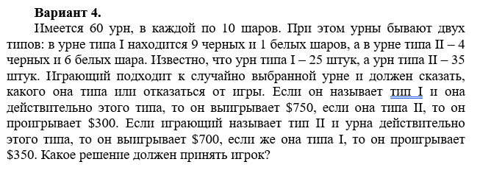

**Текст программы**

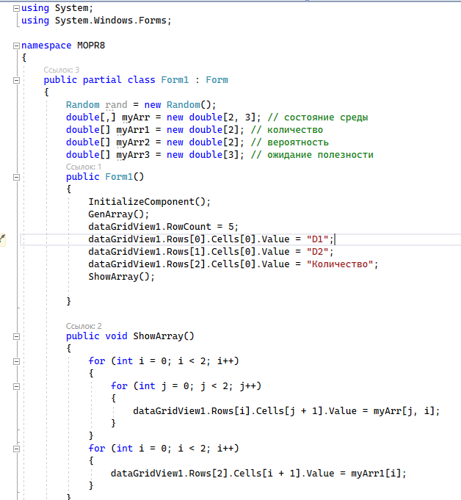

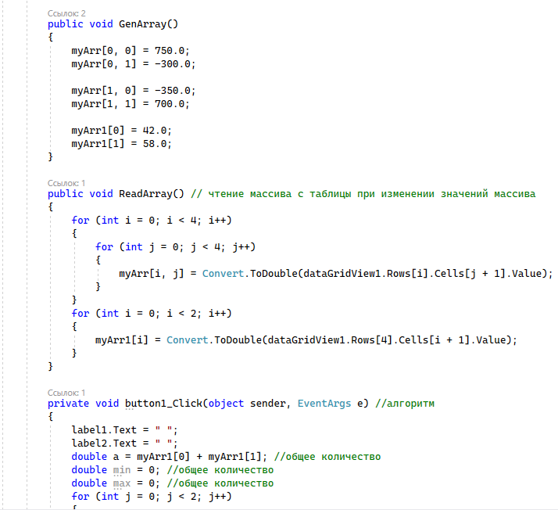

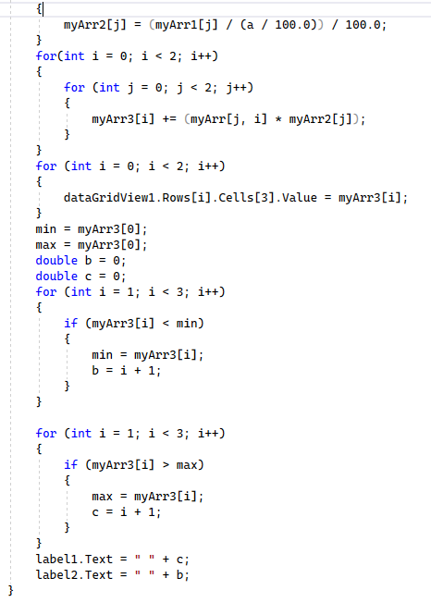

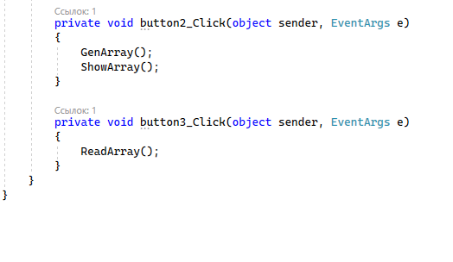

**Результаты выполнения программы.**

Результат работы алгоритма представлен на рисунке 1.

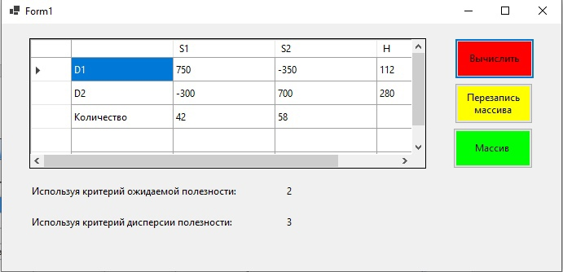

Рисунок 1 – Результат выполнения программы

**Вывод**

Задача принятия решения в условиях риска была решена на ЯВУ.